三、太阳能
教学目标
一、知识与技能
1.初步认识太阳的结构，知道太阳能是人类能源宝库。
2.大致了解太阳能的利用。
二、过程与方法
观察太阳能在日常生活中应用的实例，经历自制太阳集热器的过程。
三、情感、态度与价值观
有了解太阳能奥秘的兴趣，能保持对大自然的好奇，初步领略自然现象的美妙与和谐，对大自然有亲近，热爱的感情。
教学重点：太阳能的利用。
教学难点：发明装置。
教学过程
一、引入新课
同学们，你见过太阳能电动车吗？你知道它是如何动起来的吗？想一想，能不能用阳光代替手电筒的光？光为何能让电动车运动起来呢？我们今天就来学习太阳能，了解我们现在是如何利用太阳能的。
二、新课学习
1.太阳—巨大的“核能火炉”
（1）太阳的结构所示
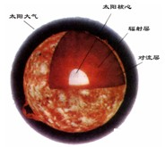
直径为地球的110倍，体积为地球的130万倍，质量为地球的33万倍。
（2）太阳内部发生聚变，释放巨大的能量，以光和热向四周辐射。
（3）太阳已经稳定地燃烧了50亿年，在经过50亿年才会燃尽。
2.太阳能是人类能源的宝库
煤及石油的形成过程：如下图所示，远古时期陆地和海洋中的植物，通过光合作用，将太阳能转化为生物体的化学能。在它们死后，躯体埋在地下和海底，腐烂了。
沧海桑田，经过几百万年的沉积、化学变化、地层的运动，在高压下渐渐变成了煤和石油。在石油形成过程中还放出天然气。
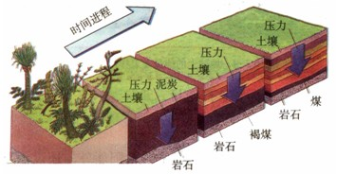
根据下图所示，说明太阳能辐射到地球的能量的利用，转化和守恒的情况。
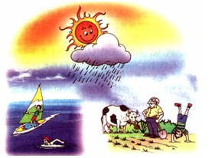
地球上的风能、水能、生物质能等都是来源于太阳。地球上任何地方都在吸收太阳的热能量，但是由于地面每个部位受热的不均匀性，空气的冷暖程度就不一样，于是，暖空气膨胀变轻后上升；冷空气冷却变重后下降，这样冷暖空气便产生流动，形成了风。地球表面的一部分水吸收太阳的能量经过蒸发形成水蒸气，暖湿气流从地面升起，因绝热达到过饱和而凝结成云，遇到冷空气就形成雨。植物通过光合作用从太阳获取能量，以化学能的形式存 储在植物体内，人类和动物从植物或其他动物获取生物质能以维持生命。
3.太阳能的利用
将质量、温度都相同的水分别倒入两个相同瓶中，用白纸和黑纸分别将瓶包起来，如下图所示，然后将两个瓶子放在太阳光下，经过5min后，观察两个温度计的变化。
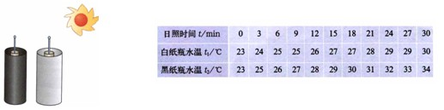
分析：由于黑色物体更容易吸收太阳光的能量，所以用黑纸包着的瓶中水温度高。
（1）利用太阳能加热物体
①平板集热器的箱面是玻璃，内表面涂黑，箱内温度可比箱外高 100℃。
②把反射镜做成曲面，它们将阳光反射并会聚，也能获得高温。
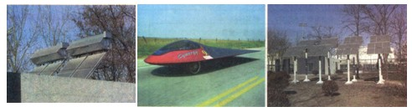
（2）将太阳能转变为电能
利用太阳能电池使太阳能转化为电能。
（3）太阳能电池的优点：
①使用寿命长；
②保养费用低；
③不需燃料
（4）太阳能电池的缺点：
①效率低；
②制造费用大
如下图所示为太阳能热水器，说明工作原理吸热板吸收太阳光时，太阳能转化为内能，吸热板处的水的内能增大、温度升高、密度减小而上升，补给水箱内的密度大的冷水流下来填补，同时被加热后的水向下流进水储水箍内。
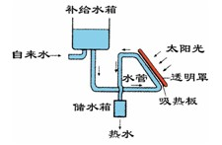
三、小结
这节课我们了解了关于太阳能的知识
1.太阳能的利用方式
2.太阳的结构
四、板书设计
太阳能
一、太阳能特点：清洁 丰富 经济
二、太阳能的利用
1.直接加热物体
2.间接利用

